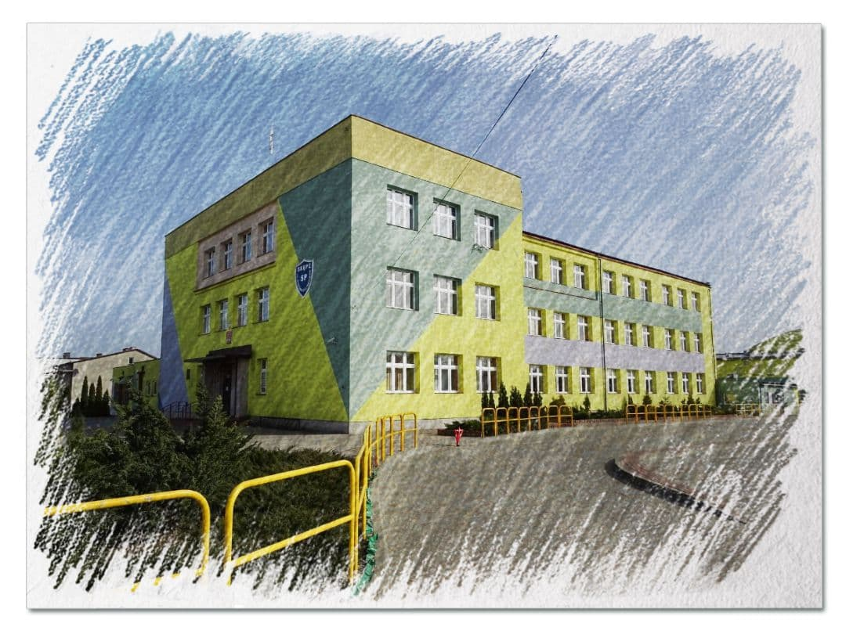

**1.Wejdź na stronę:**

**www.spskepe.szkolnastrona.pl**

Wybierz zakładkę Rekrutacja- zasady postępowania rekrutacyjnego do oddziałów przedszkolnych lub klas pierwszych.

**REKRUTACJA DO ODDZIAŁÓW PRZEDSZKOLNYCH**

**(dzieci z rocznika 2018, 2019**)

**ORAZ**

**KLAS PIERWSZYCH**

**NA ROK SZKOLNY 2024/2025**

**Szkoła Podstawowa im. Gustawa Zielińskiego w Skępem**

**2.Wypełnij elektronicznie dokumentację- zakładka „Rekrutacja”**

**3.Wydrukuj dokumentację.**

**4. Dostarcz wydrukowane i podpisane dokumenty do sekretariatu szkoły w godzinach 7:30-15:30**

**5. Szczegółowych informacji udziela sekretariat szkoły:**

**tel. 542877637**

**e-mail: szkola@spskepe.szkolnastrona.pl**